**Контрольная работа по Экономико-математическим методам (ЭЗБ-190с)**

Рекомендации к выполнению контрольной работы

Вариант определяется *последней цифрой зачётки*. Реферат должен содержать титульный лист с данными студента (ФИО, группа, номер зачётки, вариант к/р). Решение каждой задачи (их четыре!) контрольной работы должно содержать пять блоков: постановка задачи, экономико-математическая модель, табличная модель (распечатанный документ), оптимизация (распечатанный документ) и вывод. Расчёты проводить в Microsoft Excel. В конце файла есть примеры решенных задач.

Задача 1

## Производственная задача

*Вариант № 1*

Фирма производит для автомобилей запасные части типа А и В. Фонд рабочего времени составляет 5000 чел-ч в неделю. Для производства одной детали типа А требуется 1 чел-ч., а для производства одной детали типа В – 2 чел-ч. Производственная мощность позволяет выпускать максимум 2500 деталей типа А и 2000 деталей типа В в неделю. Для производства детали типа А уходит 2 кг полимерного материала и 5 кг листового материала, а для производства одной детали типа В – 4 кг полимерного материала и 3 кг листового материала. Еженедельные запасы каждого материала по 10000 кг. Общее число производимых деталей должно составлять не менее 1500 штук.

Определить, сколько деталей каждого вида следует производить, чтобы обеспечить максимальный доход от продажи за неделю, если доход от продаж одной детали типа А и В составляет соответственно 1,1 руб. и 1,5 руб.

*Вариант № 2*

Издательский дом « Геоцентр-Медиа» издает два журнала: «Автомеханик» и «Инструмент», которые печатаются в типографиях: «Алмаз-Пресс», «Карелия-принт» и «Hansaprint» (Финляндия), где общее количество часов отведенное для печати и производительность печати одной тысячи экземпляров ограничены и представлены в таблице:

|  |  |  |  |
| --- | --- | --- | --- |
| Типография | Время печати одной тыс. экземпляров | | Ресурс времени, отведенный типографией, ч. |
| «Автомеханик» | «Инструмент» |
| Алмаз-Пресс | 2 | 14 | 112 |
| Карелия-Принт | 4 | 6 | 70 |
| Hansaprint | 6 | 4 | 80 |
| Оптовая цена ,руб/шт. | 16 | 12 |  |

Спрос на журнал «Автомеханик» составляет 12 тыс. экземпляров, а на журнал «Инструмент» – не более 7,5 тыс. экземпляров в месяц.

Определить оптимальное количество издаваемых журналов в месяц, которые обеспечат максимальную выручку от продаж.

*Вариант № 3*

При производстве трех видов продукции используют два типа сырья. Составить план выпуска продукции, обеспечивающий максимум прибыли. Исходные данные таковы:

|  |  |  |  |
| --- | --- | --- | --- |
| Запас сырья | Расход сырья на единицу продукции | | |
| №1 | №2 | №3 |
| 40 | 4 | 5 | 1 |
| 24 | 2 | 1 | 3 |
| Прибыль в у.е. | 80 | 60 | 70 |

*Вариант № 4*

В мебельном магазине изготавливается три типа столов А, В и С. При изготовлении каждого стола необходимо затратить определенное время на производство составных частей, сборку и покраску. Кроме того, модель С можно продавать без покраски. Используя имеющиеся данные в таблице определить ассортимент выпускаемой продукции, максимизирующий его прибыль.

|  |  |  |  |  |
| --- | --- | --- | --- | --- |
| Модель | Изготовление частей (ч) | Сборка (ч) | Окраска  (ч) | Удельная прибыль (ч) |
| А | 3 | 4 | 5 | 25 |
| В | 1 | 2 | 5 | 20 |
| С | 4 | 5 | 4 | 50 |
| Неокрашенные столы С | 4 | 5 | 0 | 30 |
| Ресурс рабочего времени | 150 | 200 | 300 |  |

*Вариант № 5*

В выпуске двух продуктов задействованы три станка. Чтобы выпустить килограмм продукта каждый станок должен отработать определенное количество часов. Данные приводятся в таблице. Ресурс рабочего времени для станка 1 составляет 10 ч, для станка 2 – 16 ч. и для станка 3 – 12 ч. Удельная прибыль в расчете на 1 кг. составляет 4$ для продукта 1,3$ для продукта 2.

|  |  |  |
| --- | --- | --- |
| Станок | Количество часов обработка | |
| Продукт 1 | Продукт2 |
| 1 | 3 | 2 |
| 2 | 1 | 4 |
| 3 | 5 | 3 |

Определить оптимальный план производства продуктов каждого вида с целью получения максимальной прибыли от продаж.

*Вариант № 6*

Малое предприятие арендовало мини-пекарню для производства чебуреков и беляшей. Мощность пекарни позволяет выпускать в день не более 50 кг продукции. Ежедневный спрос на чебуреки не превышает 260 штук, а на беляши – 240 штук. Суточные запасы теста и мяса и расходы на производство каждой единицы продукции приведены в таблице. Определить оптимальный план ежедневного производства чебуреков и беляшей, обеспечивающих максимальную выручку от продажи.

|  |  |  |  |
| --- | --- | --- | --- |
|  | Расход на производство, кг/шт. | | Суточные запасы сырья, кг. |
| чебурека | беляша |
| Мясо | 0,035 | 0,06 | 21 |
| Тесто | 0,065 | 0,03 | 22 |
| Цена, руб/кг. | 50 | 80 |  |

*Вариант № 7*

Завод может производить четыре вида изделий А, В, С и D. По технологии каждое изделие обрабатывается четырьмя машинами (время обработки в минутах в пересчете на один килограмм готовой продукции показано в таблице). Каждая машина может работать 60 часов в неделю. Изделия могут продаваться по следующим ценам: А–9$, B–7$, C–6$, D–5$ за кг. Переменные затраты на оплату труда составляют 2$ в час для машин 1 и 2 и 3$ для машин 3 и 4. Материальные затраты составляют 4$ на каждый кг. продукции А и 1$ на каждый кг. продукции В, С и D. Определить оптимальный план производства, максимизирующий прибыль при заданном максимальном спросе для каждого вида продукции.

|  |  |  |  |  |  |
| --- | --- | --- | --- | --- | --- |
| Продукция | Машина | | | | Максимальный спрос |
| **1** | **2** | **3** | **4** |
| А | 5 | 10 | 6 | 3 | 400 |
| В | 3 | 6 | 4 | 8 | 100 |
| С | 4 | 5 | 3 | 3 | 150 |
| D | 4 | 2 | 1 | 2 | 500 |

*Вариант № 8*

Конкуренция приводит к необходимости торговым предприятиям заниматься еще и выпуском продукции собственного производства, например салатов, пиццы и т.п. Нормы затрат на производство разного рода пиццы, объемы ресурсов и стоимость приведены в таблице. Определить оптимальный план производства, гарантирующий максимальный доход.

|  |  |  |  |  |
| --- | --- | --- | --- | --- |
| Продукты | Нормы затрат на изготовление 100 шт. пиццы, кг. | | | Запасы продуктов, кг. |
| ассорти | грибная | салями |  |
| Грибы | 6 | 7 | 2 | 20 |
| Колбаса | 5 | 2 | 8 | 18 |
| Тесто | 10 | 8 | 6 | 25 |
| Цена за 100 шт., тыс. руб. | 9 | 6 | 5 |  |

*Вариант № 9*

Фирма производит и продает столы и шкафы из древесины хвойных и лиственных пород. Расход каждого вида кубометрах на каждое изделие задан в таблице.

|  |  |  |  |
| --- | --- | --- | --- |
| Вид продукции | Расход древесины, | | Цена изделия, тыс. руб. |
| хвойные | лиственные |
| Стол | 0,15 | 0,2 | 0,8 |
| Шкаф | 0,3 | 0,1 | 1,5 |
| Запасы древесины, | 80 | 40 |  |

Определить оптимальное количество столов и шкафов, которое следует поставлять на продажу для получения максимального дохода фирмы.

*Вариант № 10*

Фирма производит два безалкогольных широко популярных напитка «Колокольчик» и «Буратино». Для производства 1 л. «Колокольчика» требуется 0,02 ч работы оборудования, для «Буратино» - 0,04 ч, а расход специального ингредиента на них составляет 0,01 кг и 0,04 кг. на 1 л. Соответственно. Ежедневно в распоряжении фирмы 16 кг специального ингредиента и 24 ч. Работы оборудования. Доход от продажи 1л « Колокольчика» составляет 0,25 руб., а «Буратино» – 0,35 руб. Определить ежедневный план производства напитков каждого вида, обеспечивающий максимальный доход от их продажи.

Задача 2

## Задача об оптимальном назначении

*Вариант № 1*

Руководство рекламного агентства должно решить, кто из четырех делопроизводителей будет работать со счетами каждого из четырех основных клиентов. Затраты при каждом назначении для каждого делопроизводителя представлены в таблице. Найти оптимальное решение.

|  |  |  |  |  |
| --- | --- | --- | --- | --- |
| Делопроизводитель | Счет | | | |
| 1 | 2 | 3 | 4 |
| А | 15 | 19 | 20 | 18 |
| В | 14 | 15 | 17 | 14 |
| С | 11 | 15 | 15 | 14 |
| D | 21 | 24 | 26 | 24 |

*Вариант № 2*

Необходимо распределить по должностям трех сотрудников: Ковалева, Сорокина и Степанова так, чтобы общая производительность была максимальной, если известно, что Ковалев на первой должности имеет производительность 0,7, на второй 0,3 и на третьей 0,6. Сорокин – на первой 0,6 на второй 0,2 и на третьей 0,5. Степанов на первой 0,5 на второй 0,4 на третьей 0,7. Известно также, что в настоящий момент по состоянию здоровья Степанов не может занимать 3 должность.

*Вариант № 3*

В связи с необходимостью повышения качества производства, руководство компании должно решить, кто из четырех контролеров будет обслуживать четыре поточные линии. Процент выявления дефектных изделий на каждой линии для каждого контролера представлен в таблице.

|  |  |  |  |  |
| --- | --- | --- | --- | --- |
| Поточные линии | Контролеры | | | |
| 1 | 2 | 3 | 4 |
| А | 0,20 | 0,10 | 0,10 | 0,20 |
| В | 0,30 | 0,15 | 0,10 | 0,20 |
| С | 0,35 | 0,10 | 0,20 | 0,30 |
| D | 0,20 | 0,10 | 0,25 | 0,30 |

Найти оптимальное решение.

*Вариант № 4*

Необходимо распределить четырех продавцов по торговым точкам так, чтобы суммарный объем продаж был максимальный. Сведения о продажах прошлых периодов каждого продавца на каждой торговой точке представлены в таблице.

|  |  |  |  |  |
| --- | --- | --- | --- | --- |
| Продавцы | Торговые точки | | | |
| 1 | 2 | 3 | 4 |
| 1 | 25 | 50 | 70 | 75 |
| 2 | 25 | 40 | 65 | 70 |
| 3 | 15 | 78 | 25 | 35 |
| 4 | 10 | 10 | 40 | 50 |

*Вариант № 5*

Четыре магазина принадлежат одной сетевой компании. Необходимо распределить четырех поставщиков для каждого магазина. Затраты на поставку (в тыс. руб.) каждого поставщика в каждый магазин представлены в таблице. Найти оптимального поставщика для каждого магазина так, чтобы суммарные затраты на поставку были минимальны.

|  |  |  |  |  |
| --- | --- | --- | --- | --- |
| Поставщики | Магазины | | | |
| А | В | С | D |
| 1 | 260 | 864 | 700 | 755 |
| 2 | 250 | 400 | 400 | 700 |
| 3 | 260 | 780 | 400 | 780 |
| 4 | 260 | 900 | 450 | 500 |

*Вариант № 6*

В распоряжении имеется четыре ремонтных бокса в мастерской и четыре задания, которые нужно выполнить. Поскольку в боксах находится различное оборудование, работают разные люди, а выполняемые задания также имеют различные характеристики, время выполнения заданий различно. Оценки времени (в часах), необходимого для выполнения каждого задания в каждом боксе, приводятся в таблице.

|  |  |  |  |  |
| --- | --- | --- | --- | --- |
| Бокс | Задание | | | |
| 1 | 2 | 3 | 4 |
| А | 27 | 48 | 30 | 35 |
| В | 38 | 51 | 28 | 40 |
| С | 27 | 55 | 23 | 45 |
| D | 35 | 59 | 24 | 44 |

Необходимо минимизировать суммарное время, необходимое для выполнения заданий.

*Вариант № 7*

Производительность сотрудника А на первой должности 0,8, сотрудника В – 0,7, С – 0,6, сотрудника D – 0,6. На второй должности производительность сотрудников А, В, С и D составляет 0,5, 0,6, 0,7, 0,6 соответственно. На третьей должности 0,4, 0,8, 0,9, 0,5 соответственно. На четвертой 0,9, 0,5 ,0,5, 0,6. Распределить сотрудников по должностям так, чтобы суммарная производительность была максимальной.

*Вариант № 8*

На упаковочной поточной линии работают четыре сотрудника. Операции упаковки последовательны. Время работы (в мин.) каждого сотрудника на каждой операции представлено в таблице. Необходимо наладить процесс упаковки так, чтобы сократить общее время упаковки (повысить производительность).

|  |  |  |  |  |
| --- | --- | --- | --- | --- |
| Операции | Сотрудники | | | |
| А | В | С | D |
| 1 | 9 | 8 | 8,5 | 7 |
| 2 | 8 | 8,8 | 8 | 8 |
| 3 | 8,5 | 7,5 | 7 | 7,4 |
| 4 | 8,8 | 8 | 7 | 7 |

*Вариант № 9*

Принимаются заявки клиентов тремя различными способами: письменно, по телефону, в Интернете. С целью повышения производительности, необходимо оптимально распределить диспетчеров, если известно количество принимаемых заявок в час различными способами каждым диспетчером.

|  |  |  |  |
| --- | --- | --- | --- |
| Диспетчеры | Способы принятия заявки | | |
| письменно | по телефону | В Интернете |
| 1 | 12 | 26 | 30 |
| 2 | 13 | 27 | 35 |
| 3 | 10 | 25 | 40 |

*Вариант № 10*

Компании нужно назначить четырех представителей в четыре региона. Каждый представитель способен добиться разного объема продаж. Объемы продаж (в тыс. руб.) при различных вариантах назначений показаны в таблице. Компания хочет максимизировать суммарный объем продаж. Однако назначить продавца В в регион 1 и продавца А в регион 2 нельзя, поскольку при этом будет нарушен принцип ротации персонала.

|  |  |  |  |  |
| --- | --- | --- | --- | --- |
| Представитель | Регион | | | |
| 1 | 2 | 3 | 4 |
| А | 65 | 73 | 55 | 58 |
| В | 90 | 67 | 87 | 75 |
| С | 106 | 86 | 96 | 89 |
| D | 84 | 69 | 79 | 77 |

Найти оптимальное решение.

Задача 3

## Транспортная задача

*Вариант № 1*

Имеются два цементных завода и три основных потребителя – домостроительные комбинаты. В таблице указаны суточные объемы производства цемента, суточная потребность в нем комбинатов и стоимость перевозки 1 т. цемента от каждого завода к каждому комбинату.

|  |  |  |  |  |
| --- | --- | --- | --- | --- |
| Завод | Производство  цемента т/сут. | Стоимость перевозки 1 т. цемента (руб.) | | |
| Комбинат 1 | Комбинат 2 | Комбинат3 |
| 1 | 400 | 100 | 150 | 250 |
| 2 | 600 | 200 | 300 | 300 |
| Потребность  в цемент.  т/сут. |  | 500 | 200 | 300 |

Требуется составить план суточных перевозок цемента в целях минимизации транспортных расходов.

*Вариант № 2*

Три предприятия – изготовителя, производящие машины, снабжают своей продукцией пять автомагазинов. Каждое предприятие имеет определенный план выпуска: 1-е предприятие – 400 единиц, 2-е – 1000 единиц, 3-е – 600 единиц, а каждый магазин – план поставок 1-й 300 единиц, 2-й – 100 единиц, 3-й – 200 единиц, 4-й – 800 единиц, 5-й – 600 единиц. Затраты в денежных единицах на перевозку с предприятий в магазины приведены а таблице.

|  |  |  |  |  |  |
| --- | --- | --- | --- | --- | --- |
| Предприятия | Магазины | | | | |
| **1** | **2** | **3** | **4** | **5** |
| **1** | 4 | 5 | 3 | 2 | 1 |
| **2** | 2 | 1 | 2 | 3 | 1 |
| **3** | 12 | 6 | 7 | 8 | 4 |

Определить план перевозок так, чтобы совокупные расходы по перевозке продукции с предприятий на пункты сбыта были минимальными.

*Вариант № 3*

У компании есть два завода и три оптовых магазина – склада. Первый завод может поставлять не более 100 ед. определенной продукции, а второй – не более 200 ед. В первом магазине – складе может храниться не более 150 ед. продукции, во втором – 200, а в третьем 350 ед. Цена продажи единицы продукции в первом магазине составляет 12 $, во втором – 14 $, в третьем – 15$. Суммарные затраты на производство единицы продукции на заводе i и доставку ее в магазин – склад ј приведены в таблице.

|  |  |  |  |
| --- | --- | --- | --- |
| Завод | Магазин - склад | | |
| 1 | 2 | 3 |
| 1 | 8 | 10 | 12 |
| 2 | 7 | 9 | 11 |

Сколько единиц продукции нужно отправить с каждого завода каждому магазину, чтобы максимизировать прибыль.

*Вариант № 4*

У компании есть три склада, с которых она может доставлять трем розничным торговым точкам. Спрос на продукт составляет в первой точке 100 ящиков, во второй – 250, в третьей – 150. Запас данного продукта на складе 1 составляет 50 ящиков, на складе 2 – 275 и на складе 3 – 175. Затраты на транспортировку одного ящика продукта со складов в торговые точки представлены в таблице.

Сколько ящиков следует доставить в каждую торговую точку с каждого склада, чтобы удовлетворить спрос с минимальными затратами.

|  |  |  |  |
| --- | --- | --- | --- |
| Склад | Торговые точки | | |
| 1 | 2 | 3 |
| 1 | 5 | 7 | 6 |
| 2 | 8 | 9 | 10 |
| 3 | 4 | 3 | 11 |

*Вариант № 5*

Три завода производят небольшие электрические моторы для четырех производителей бытовых приборов. Удельные производственные затраты на заводах отличаются из-за различий в оборудовании и производительности труда. Заказы клиентов показаны в таблице 1.

|  |  |
| --- | --- |
| Клиент | Спрос |
| 1 | 600 |
| 2 | 500 |
| 3 | 400 |
| 4 | 600 |

Удельные производственные затраты и ежемесячные производственные мощности показаны в таблице 2.

|  |  |  |
| --- | --- | --- |
| Завод | Удельные производственные затраты, $ | Ежемесячная производительность |
| А | 17 | 800 |
| В | 20 | 600 |
| С | 24 | 700 |

Затраты на доставку продукции клиентам также различны. Удельные затраты на транспортировку в долларах приводятся в таблице3.

|  |  |  |  |  |
| --- | --- | --- | --- | --- |
| С завода | Клиенту | | | |
| 1 | 2 | 3 | 4 |
| А | 3 | 2 | 5 | 7 |
| В | 6 | 4 | 8 | 3 |
| С | 9 | 1 | 5 | 4 |

Руководство компании должно решить, сколько единиц продукции выпустить на каждом заводе, и сколько отправить каждому клиенту с каждого завода. При этом надо минимизировать суммарные производственные и транспортные расходы.

*Вариант № 6*

Фирма занимается упаковкой праздничных наборов экзотических фруктов. Наборы упаковываются в двух пунктах, откуда затем рассылаются по пяти точкам оптовой торговли. Затраты на упаковку в двух пунктах 1 и 2 составляют 5,25 $ и 5,70 $ соответственно. Прогнозируемые значения спроса в точках оптовой торговли представлены в таблице 1.

|  |  |  |  |  |  |
| --- | --- | --- | --- | --- | --- |
| Точка оптовой торговли | **1** | **2** | **3** | **4** | **5** |
| Требуемый объем поставок | 4000 | 6000 | 2000 | 10000 | 8000 |

В пункте 1 производственная мощность по упаковке составляет 20000 наборов, а в пункте 2 – 10000. Стоимость доставки (в долл.) одного набора из пунктов упаковки в торговые точки приводится в таблице 2.

|  |  |  |  |  |  |
| --- | --- | --- | --- | --- | --- |
| Пункт упаковки | Точка оптовой торговли | | | | |
| **1** | **2** | **3** | **4** | **5** |
| 1 | 0,60 | 0,40 | 1,20 | 0,90 | 0,50 |
| 2 | 1,50 | 0,90 | 0,50 | 0,80 | 0,80 |

Сколько наборов следует отправить из каждого пункта упаковки в каждую торговую точку.

*Вариант № 7*

Имеются 4 поставщика и 5 потребителей. Мощность (запасы) поставщиков и спрос (потребность) потребителей, а также затраты на перевозку для каждой пары «поставщик-потребитель» сведены в таблице поставок.

|  |  |  |  |  |  |
| --- | --- | --- | --- | --- | --- |
| Поставщики  (мощность) | Потребители (спрос) | | | | |
| 200 | 200 | 100 | 100 | 250 |
| 100 | 10 | 7 | 4 | 1 | 4 |
| 250 | 2 | 7 | 10 | 6 | 11 |
| 200 | 8 | 5 | 3 | 2 | 2 |
| 300 | 11 | 8 | 12 | 16 | 13 |

Задача ставится таким образом: найти объемы перевозок для каждой пары «поставщик-потребитель» так, чтобы: мощности всех поставщиков были реализованы; спрос всех потребителей был удовлетворен; суммарные затраты на перевозку были бы минимальные.

*Вариант № 8*

Фирма по доставке букетов цветов имеет шесть постоянных клиентов. Цветы поставляются из четырех киосков, где ежедневный запас составляет: 10, 20, 10, 30 букетов соответственно. Фирма получила заказ от постоянных клиентов: А, В, D, E, F по 10 букетов, C – 20 букетов. Удельные затраты на поставку букетов от каждого киоска каждому клиенту представлены в таблице. Определить объем поставки от каждого киоска каждому клиенту так, чтобы минимизировать суммарные затраты.

|  |  |  |  |  |  |  |
| --- | --- | --- | --- | --- | --- | --- |
| Киоск | Клиенты | | | | | |
| **А** | **В** | **С** | **D** | **E** | **F** |
| 1 | 2 | 10 | 8 | 4 | 7 | 6 |
| 2 | 3 | 6 | 3 | 9 | 3 | 5 |
| 3 | 5 | 3 | 3 | 5 | 6 | 4 |
| 4 | 4 | 7 | 2 | 2 | 1 | 8 |

*Вариант № 9*

Имеются 4 поставщика и 5 потребителей. Мощность (запасы) поставщиков и спрос (потребность) потребителей, а также затраты на перевозку для каждой пары «поставщик-потребитель» сведены в таблице поставок.

|  |  |  |  |
| --- | --- | --- | --- |
| Поставщики  (мощность) | Потребители (спрос) | | |
| 50 | 25 | 25 |
| 25 | 5 | 1 | 2 |
| 50 | 7 | 2 | 3 |
| 15 | 3 | 4 | 1 |

Задача ставится таким образом: найти объемы перевозок для каждой пары «поставщик-потребитель» так, чтобы: мощности всех поставщиков были реализованы; спрос всех потребителей был удовлетворен; суммарные затраты на перевозку были бы минимальные.

*Вариант № 10*

Фирма занимается упаковкой праздничных наборов. Наборы упаковываются в двух пунктах, откуда затем рассылаются по пяти точкам оптовой торговли. Затраты на упаковку в двух пунктах 1 и 2 составляют 60 руб. и 65 руб. соответственно. Прогнозируемые значения спроса в точках оптовой торговли представлены в таблице 1.

|  |  |  |  |  |  |
| --- | --- | --- | --- | --- | --- |
| Точка оптовой торговли | **1** | **2** | **3** | **4** | **5** |
| Требуемый объем поставок | 450 | 200 | 800 | 1000 | 900 |

В пункте 1 производственная мощность составляет 2000 наборов, а в пункте 2 – 1350. Стоимость доставки (в руб.) одного набора из пунктов упаковки в торговые точки приводится в таблице 2.

|  |  |  |  |  |  |
| --- | --- | --- | --- | --- | --- |
| Пункт упаковки | Точка оптовой торговли | | | | |
| **1** | **2** | **3** | **4** | **5** |
| 1 | 0,30 | 0,40 | 1,20 | 0,90 | 0,40 |
| 2 | 1,50 | 0,80 | 0,50 | 0,60 | 0,80 |

Сколько наборов следует отправить из каждого пункта упаковки в каждую торговую точку.

Задача 4

## Распределение бюджета

Необходимо выбрать несколько вариантов проектов из n предложенных. Каждый проект требует выделения средств по годам. Известна также стоимость чистой прибыли от каждого проекта. Совет директоров ранее принял решение о соответствующих выделениях средств на каждый год. Значения представлены в таблице.

*Вариант № 1*

|  |  |  |  |  |  |  |
| --- | --- | --- | --- | --- | --- | --- |
| Проект | Чистая прибыль (тыс.руб.) | Вложения по годам (тыс.руб.) | | | | |
| 1 | 2 | 3 | 4 | 5 |
| А | 500 | 50 | 50 | 100 | 100 | 25 |
| В | 600 | 100 | 200 | 50 | 50 | 50 |
| С | 450 | 150 | 50 | 100 | 50 | 50 |
| D | 580 | 70 | 40 | 100 | 100 | 100 |
| Имеющиеся средства |  | 350 | 300 | 300 | 200 | 200 |

*Вариант № 2*

|  |  |  |  |  |  |  |
| --- | --- | --- | --- | --- | --- | --- |
| Проект | Чистая прибыль (тыс.руб.) | Вложения по годам (тыс.руб.) | | | | |
| 1 | 2 | 3 | 4 | 5 |
| 1 | 800 | 180 | 50 | 200 | 100 | 25 |
| 2 | 650 | 300 | 200 | 60 | 50 | 40 |
| 3 | 700 | 250 | 50 | 100 | 50 | 50 |
| Имеющиеся средства |  | 550 | 350 | 300 | 150 | 200 |

*Вариант № 3*

|  |  |  |  |  |  |
| --- | --- | --- | --- | --- | --- |
| Проект | Чистая прибыль (тыс.руб.) | Вложения по годам (тыс.руб.) | | | |
| 1 | 2 | 3 | 4 |
| А | 500 | 150 | 50 | 100 | 100 |
| В | 600 | 100 | 200 | 150 | 50 |
| С | 450 | 150 | 50 | 100 | 50 |
| D | 580 | 70 | 50 | 100 | 100 |
| Имеющиеся средства |  | 350 | 300 | 300 | 200 |

*Вариант № 4*

|  |  |  |  |  |  |  |
| --- | --- | --- | --- | --- | --- | --- |
| Вложения  (тыс.руб.) | Проект | | | | | Имеющиеся средства |
| 1 | 2 | 3 | 4 | 5 |  |
| 1-й год | 50 | 50 | 100 | 100 | 25 | 350 |
| 2-й год | 100 | 200 | 50 | 50 | 50 | 300 |
| 3-й год | 150 | 50 | 100 | 50 | 50 | 300 |
| Чистая прибыль (тыс.руб.) | 700 | 350 | 200 | 150 | 100 |  |

*Вариант № 5*

|  |  |  |  |  |  |  |
| --- | --- | --- | --- | --- | --- | --- |
| Проект | Вложения по годам (тыс.руб.) | | | | | Чистая прибыль (тыс.руб.) |
| 1 | 2 | 3 | 4 | 5 |
| А | 250 | 150 | 100 | 100 | 25 | 500 |
| В | 200 | 200 | 150 | 50 | 50 | 450 |
| С | 150 | 150 | 100 | 50 | 50 | 300 |
| D | 170 | 140 | 100 | 100 | 100 | 300 |
| Имеющиеся средства | 400 | 450 | 350 | 250 | 200 |  |

*Вариант № 6*

|  |  |  |  |  |  |  |  |
| --- | --- | --- | --- | --- | --- | --- | --- |
| Проект | Чистая прибыль (тыс.руб.) | Вложения по годам (тыс.руб.) | | | | | |
| 1 | 2 | 3 | 4 | 5 | 6 |
| А | 100 | 50 | 50 | 100 | 100 | 150 | 100 |
| В | 200 | 100 | 200 | 50 | 50 | 50 | 50 |
| С | 350 | 200 | 150 | 100 | 50 | 50 | 50 |
| Имеющиеся средства |  | 300 | 300 | 300 | 200 | 200 | 150 |

*Вариант № 7*

|  |  |  |  |  |  |  |
| --- | --- | --- | --- | --- | --- | --- |
| Проект | Вложения по годам (тыс.руб.) | | | | | Чистая прибыль (тыс.руб.) |
| 1 | 2 | 3 | 4 | 5 |
| А | 50 | 150 | 200 | 100 | 100 | 600 |
| В | 100 | 100 | 150 | 50 | 50 | 550 |
| С | 150 | 150 | 100 | 50 | 50 | 300 |
| D | 100 | 120 | 100 | 100 | 50 | 200 |
| Имеющиеся средства | 300 | 400 | 350 | 250 | 200 |  |

*Вариант № 8*

|  |  |  |  |  |  |
| --- | --- | --- | --- | --- | --- |
| Вложения  (тыс.руб.) | Проект | | | | Имеющиеся средства |
| 1 | 2 | 3 | 4 |  |
| 1-й год | 250 | 150 | 100 | 100 | 500 |
| 2-й год | 100 | 200 | 50 | 50 | 700 |
| 3-й год | 250 | 200 | 100 | 50 | 400 |
| 4-й год | 50 | 100 | 100 | 50 | 300 |
| Чистая прибыль (тыс.руб.) | 500 | 500 | 300 | 250 |  |

*Вариант № 9*

|  |  |  |  |  |  |
| --- | --- | --- | --- | --- | --- |
| Проект | Чистая прибыль (тыс.руб.) | Вложения по годам (тыс.руб.) | | | |
| 1 | 2 | 3 | 4 |
| 1 | 550 | 50 | 50 | 100 | 100 |
| 2 | 600 | 100 | 200 | 50 | 50 |
| 3 | 450 | 150 | 50 | 100 | 50 |
| 4 | 580 | 70 | 40 | 100 | 100 |
| Имеющиеся средства |  | 350 | 300 | 300 | 200 |

*Вариант № 10*

|  |  |  |  |  |  |  |
| --- | --- | --- | --- | --- | --- | --- |
| Проект | Чистая прибыль (тыс.руб.) | Вложения по годам (тыс.руб.) | | | | |
| 1 | 2 | 3 | 4 | 5 |
| А | 350 | 150 | 150 | 100 | 100 | 50 |
| В | 400 | 100 | 200 | 50 | 50 | 50 |
| С | 450 | 200 | 150 | 100 | 50 | 50 |
| D | 500 | 200 | 200 | 50 | 50 | 50 |
| Имеющиеся средства |  | 550 | 550 | 250 | 200 | 100 |

# Глава 2. Примеры решения задач

## Задача № 1 Производственная задача

***Постановка задачи.*** Предприятие производит продукцию n (5) видов при этом используя сырье m (3) типов. Расход каждого типа сырья на производство изделий представлен таблицей:

**Таблица 2.1.**

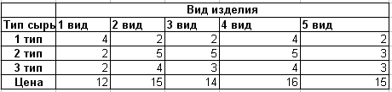

Производство обеспечено сырьем каждого типа в количестве (4300) у.е.,  (3450) у.е. и (4360) у.е. Рыночная цена единицы составляет (12) д.е., (15) д.е., (14) д.е., (16) д.е., (15) д.е..

Составить план производства изделий, обеспечивающий максимальную выручку от их реализации.

***Экономико-математическая модель.***

Исходя из условия, делается вывод о том, что эта задача является задачей линейного программирования.

Обозначим за неизвестные переменные (i =1….5) объем производства соответствующих изделий.

Значения таблицы 3.1. представляют собой матрицу с коэффициентами (). Где i – номер строки, j – номер столбца (например, ).

В общем виде система ограничений имеет вид:



С учетом значений задачи получаем.



Дополнительные ограничения:

, , , , .

Необходимо найти оптимальный план выпуска продукций (т.е. ), который обеспечит максимальную выручку. Пусть f – выручка от реализации продукций. Тогда 

В общем виде целевая функция примет вид:

,

где – рыночные цены соответствующих изделий (i =1….5);

– объем производства соответствующих изделий.

Исходя из условий задачи:



Для некоторых производственных задач целесообразно найти оптимальный план производства, содержащий целые значения. Поэтому в дополнительные ограничения следует добавить:  (i =1….5).

***Табличная модель***.

Модель производственной задачи состоит из трех таблиц: таблицы ограничений и расхода сырья, таблицы плана выпуска (искомых переменных), таблицы прибыли. До оптимизации ячейки переменных [В11:В15] заполняются произвольным набором значений (не противоречащим ограничениям). Таким образом, задается первое приближение. Кроме того это необходимо, чтобы увидеть расчет всех ячеек, заполненных формулами.

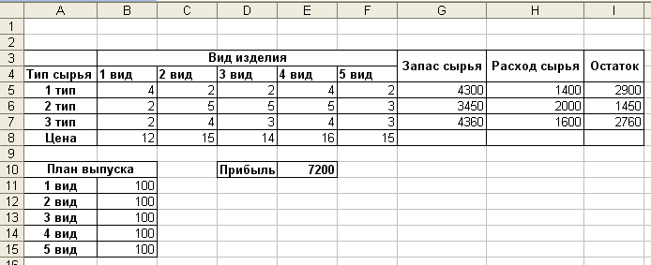

**Рис. 2.1.** *Табличное представление модели*

***Замечание:*** Важнострого следить за форматированием ячеек**. Я**чейки, содержащие значения и расчетные формулы должны быть отформатированы числовым (при необходимости финансовым) форматом.

Массив *Расход сырья* [H5:H7] рассчитывается путем умножения матрицы *Вид сырья* на матрицу *План выпуска*. Для этого необходимо выделить ячейки *расход сырья*, применить функцию МУМНОЖ, выделить перемножаемые массивы и одновременно нажать три клавиши: Shift, Ctrl, Enter.

Матрица *Остаток* рассчитывается, как [*Запас сырья*]−[*Расход сырья*]. Ячейка Е10 содержит значение целевой функции, рассчитанной как сумма произведений значений цены на план выпуска соответствующего вида продукции.

Более наглядно заполнение ячеек табличной формы задачи представлено на рисунке 2.2.

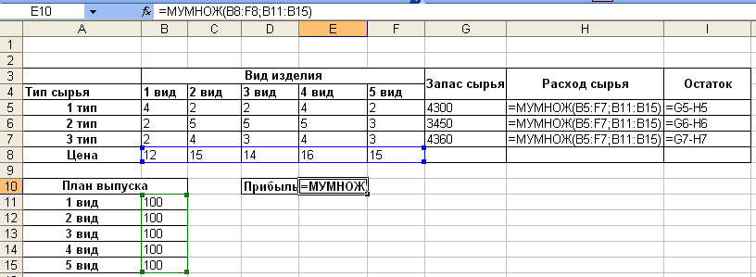

**Рис. 2.2.** *Табличная модель с представленными формулами*

**Примечание.** При вводе формул используйте Мастер функций и кнопку Автосумма на Панели инструментов.

Следующим шагом необходимо скопировать значение целевой функции в любую пустую ячейку, применяя команду**,** Специальная вставка****отметить флажок*значение***.**

***Оптимизация.*** Сервис  Поиск решений.

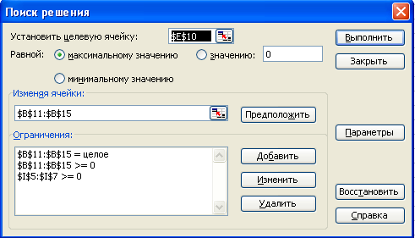

**Рис**. **2.3.** *Диалоговое окно надстройки Поиск решения*

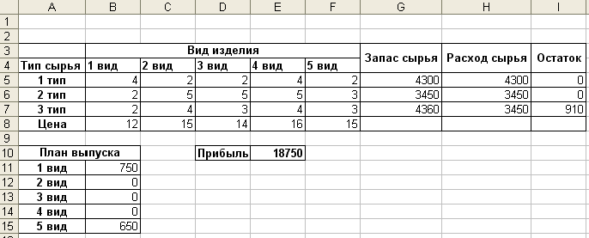

**Рис. 2.4.** *Решение производственной задачи*

Замечаем, что оптимум значительно больше предыдущего значения целевой функции. Разность составляет: 18750- 7200=11550

***Вывод***: Оптимальный план производства, при данных условиях, состоит в том, что продукцию 1-ого и 5-ого видов необходимо производить в объеме 750 и 650 ед. соответственно, а продукции 2- ого – 4- ого видов не выпускать в производство. При этом обеспечивается максимальная выручка в размере 18750 д.е.

## Задача № 4

## Задача о распределении торговых агентов

***Постановка задачи.*** Торговая фирма продает товары в 5 (n) различных регионах, покупательская способность жителей которых оценивается в  тыс. руб. соответственно (j=1, 2,…n). **Таблица 2.3.**

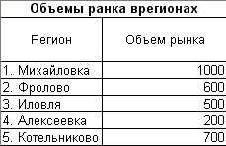

Для реализации товаров фирма располагает 5(n) торговыми агентами, каждый из которых направляется в один из городов.

Профессиональный уровень агентов различен; доля реализуемых i-ым торговым агентом покупательных способностей составляет  (i=1,2,… n).

**Таблица 2.4.**

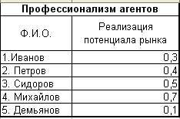

Необходимо так распределить торговых агентов по регионам, чтобы получить максимальную выручку от продажи товаров.

***Экономико-математическая модель.***

Имеем матрицу переменных: ,

где – отправление i-ого торгового агента в j-ый регион (i, j=1…5(n))

Выражение  определяет возможные продажи i-ого торгового агента в j-ом регионе.

Целевая функция описывает суммарный объем продаж.



Ограничения.

– двоичное значение:

1. агент отправляется в регион;

0- агент не отправляется в регион.

***Табличная модель***.

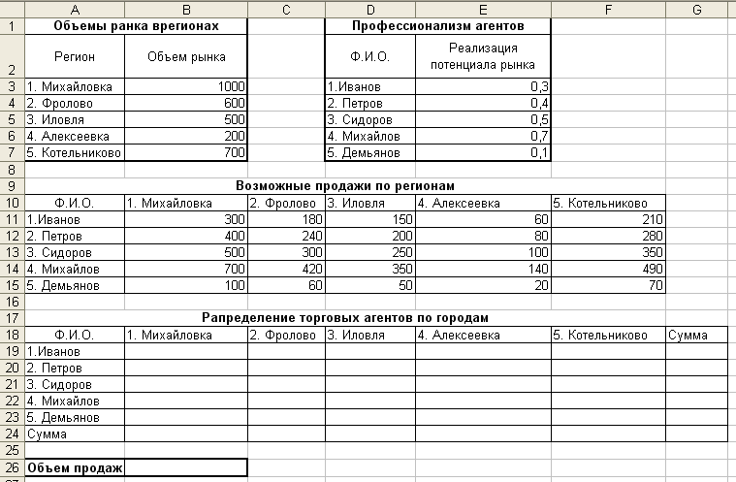

**Рис. 2.13.** *Табличное представление модели*

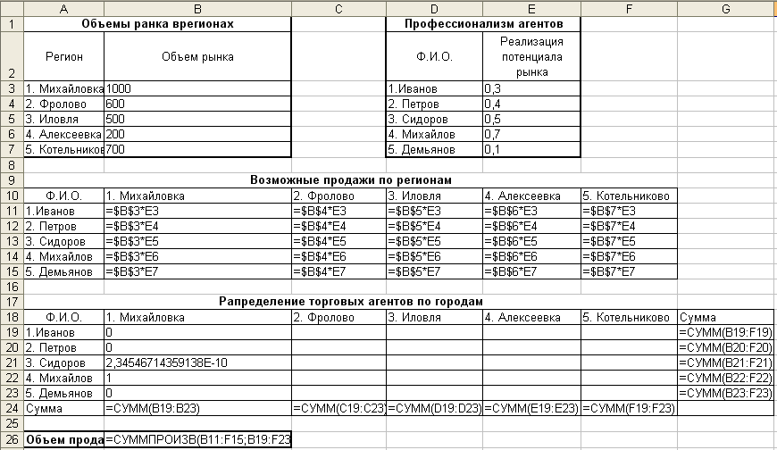

**Рис. 2.14.** *Табличная модель с представленными формулами*

***Оптимизация.*** Сервис  Поискрешения**.**

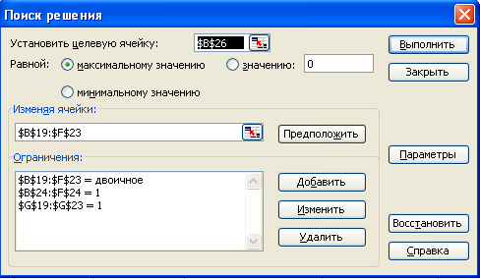

**Рис**. **2.15.** *Диалоговое окно надстройки Поиск решения*

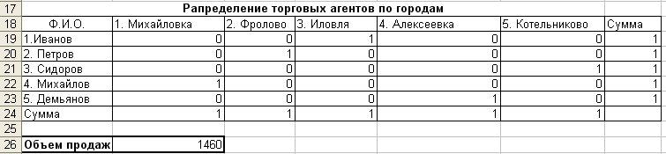

**Рис. 2.16.** *Решение задачи о распределении торговых агентов*

***Вывод:*** На основе данных о профессионализме торговых представителей и анализе продаж в регионах с целью достижения максимального суммарного объема продаж оптимальным распределением считается следующее: Иванов реализует товар в Иловле, Петров – во Фролово, Сидоров – в Котельниково, Михайлов – в Михайловке, Демьянов – в Алексеевке. При этом достигается максимальный объем продаж в размере 1460 д.е.